2022 SUMMER AI CAMP预习报告

学号：U201915328 班级：电气2012 姓名：程璐

本人签字：

1 预习目标

1.1对这门课的期望

希望可以提高自己的代码编写能力，写出规范且高质量的代码。希望可以在团队合作中了解一个软件产品的构思，设计，实施和运行过程以及体验软件产品用户画像、建模、编码、调试和运行的基本开发流程。

1.2对人工智能的理解

人工智能即用计算机语言来模拟人的思维过程，根据思维程度的依次推进即可分为低级到高级人工智能。其中模仿人学习的过程叫做机器学习，深度学习是机器学习的一个分支，通过深度学习可以更好地实现人工智能。

1.3预习计划

首先了解python编程语言的基本语法，通过一些例子在应用中学习，写出一个能实现具体功能的python程序。

了解git与github。

调研人工智能与机器学习。

了解数据分析，数据集及其相关概念

2 基础知识预习

2.1 人工智能、机器学习与深度学习

人工智能希望实现的是机器可以拥有人的感知甚至像人一样思考，目前可以实现的仍然局限于“弱人工智能”。这些技术能够像人类一样执行特定的任务，或者比人类做的更好。像 Pinterest 上的图像分类，Facebook 上的人脸识别等。而人工智能就要通过机器学习来实现。机器学习最根本在于使用算法来分析数据的实践、学习，然后对真实的事件作出决定或预测。而不是用一组特定的指令生成的硬编码软件程序来解决特定任务，机器是通过使用大量的数据和算法来“训练”，这样就给了它学习如何执行任务的能力。

事实证明，多年来机器学习的最佳应用领域之一是计算机视觉，尽管仍然需要大量的手工编码来完成这项工作。人们会去写手工编码分类器，如边缘检测滤波器，以便程序可以识别一个目标的启动和停止;进行形状检测以确定它是否有八个侧面;同时确保分类器能够识别字母“s-t-o-p.”从那些手工编码分类器中，机器就会开发算法使得图像和“学习”更有意义，用来确定这是否是一个停止标志。

但是在雾天当标志不那么清晰，或有一棵树掩盖了标志的一部分时，就难以成功了。计算机视觉和图像检测还不能与人类相媲美，它太脆弱，太容易受到周围环境的影响。

深度学习是一种实现机器学习的技术。在过去的几十年中，早期机器学习的另一种算法是人工神经网络。神经网络的灵感来自于我们对人类大脑生物学的理解：所有这些神经元之间的相互联系。在一定的物理距离内，生物大脑中的任何神经元可以连接到其他神经元，而人工神经网络有离散的层、连接和数据传播的方向。例如，你可以把一个图像分割成很多部分，这些可以输入到神经网络的第一层。在第一层中的单个神经元，然后将数据传递到第二层。第二层神经元做它的任务，等等，直到最后一层，那么最终结果就产生了。

神经网络是被调制或“训练”出来的，并且不时遇到错误的应答。它所需要的就是训练。需要呈现成百上千甚至上百万的图像，直到神经元输入的权重被准确调制，那么实际上每次都能得到正确的信息，无论是否有雾，无论晴天还是雨天。

通过在某些场景中深度学习，机器训练的图像识别要比人做得好：从猫到辨别血液中癌症的指标，再到核磁共振成像中肿瘤。Google 的 AlphaGo 先是学会了如何下棋，然后它与自己下棋训练。通过不断地与自己下棋，反复练习，以此训练自己的神经网络。

2.2，python基本语法

本人之前修过python课程，所以在开课前对于python语法进行了集中复习，了解了一些可以实现特定功能的算法，更深程度的学习了python语言的应用。

3 预习项目设计

3.1 项目选题

本程序希望实现对于英语句子中字母计数，开发工具是pycharm。是一个简单又基础的程序，但是可以应用到各个方面。

3.2 程序设计

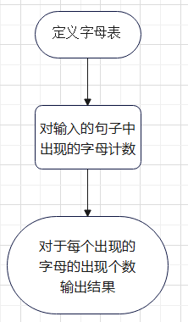

首先定义字母表：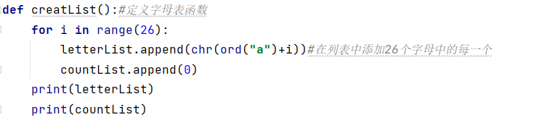

其次对于每个出现的字母计数具体实现是这样的：

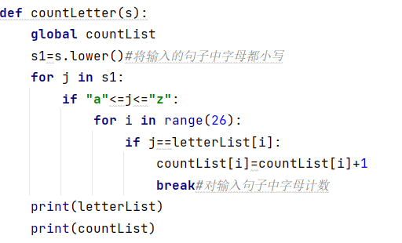

3.3 运行结果

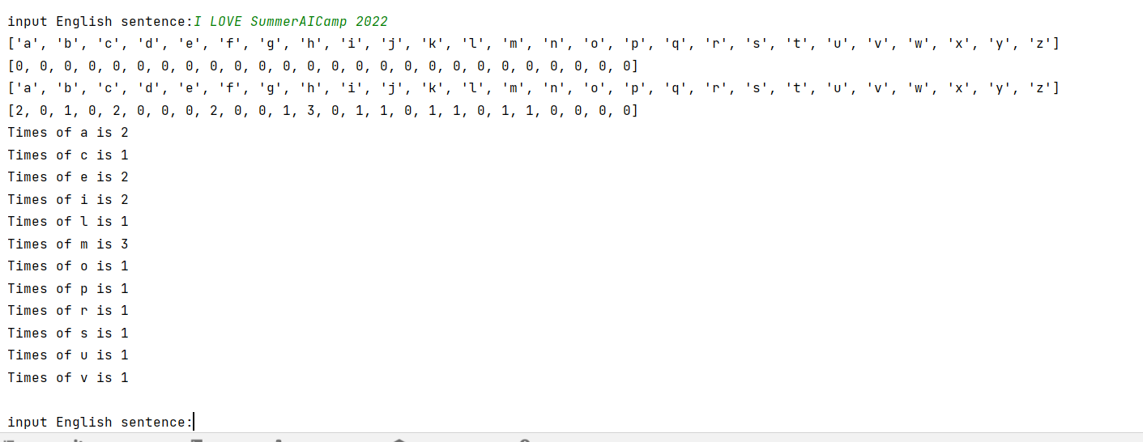

4 预习总结

通过预习，我对于人工智能、机器学习和深度学习有了进一步的认知，从大体上又复习了python语法，了解了软件设计的大概过程，对于接下来的学习充满好奇心。

附件1 课程预习报告评分表

|  |  |  |  |
| --- | --- | --- | --- |
| 过程要素 | 评分依据 | 分值 | 得分 |
| 1、对课程的过程和收获期望清晰、合理，选课动机明确 (6分) | （1）能够明确的给出对课程学习过程和学习结果的期望，同时期望合理，符合课程主题、符合课程学时，与预习作业要求匹配，选课动机明确 | 6 |  |
| （2）能够给出对课程学习过程和学习结果的期望，同时期望较为合理，大概符合课程主题或课程学时或与预习作业要求匹配，选课主动 | 4 |
| （3）给出的期望不太合理，选课动机不明确 | 2 |
| （4）期望完全无法匹配课程，随机或被动选课 | 0 |
| 2、预习计划明确，工作量充足，对预习作业中的要求能够满足，能够支撑掌握Python的基本使用技巧 (6分) | （1）预习计划明确，工作量充足，对预习作业中的要求能够满足，包含了基本的Python工具使用和语言使用，有最终作品计划 | 6 |  |
| （2）计划一般明确，工作量比较充足，包含工具和语言使用，有最终作品计划 | 4 |
| （3）计划随意，工作量不足，工具语言有但不明确，没有最终作品计划 | 2 |
| （4）没有表述 | 0 |
| 3、Python基础知识掌握(6分) | （1）对关键的python基本概念有正确的描述，关键知识点较为全面 | 6 |  |
| （2）对关键的python基本概念有基本正确的描述，关键知识点不全面 | 4 |
| （3）知识点描述不正确，基本不包含关键基本概念 | 2 |
| （4）没有表述 | 0 |
| 4、预习项目设计合理(6分) | （1）预习项目工作量饱满，技术含量高，选题合理，充分运用了预习的知识点 | 6 |  |
| （2）预习项目工作量较为饱满，有一定技术含量，选题一般，运用了预习的知识点 | 4 |
| （3）预习项目工作量不饱满，基本没有技术含量，选题一般，运用预习知识点很少 | 2 |
| （4）没有表述 | 0 |
| 5、对预习过程有中学到的知识有明确的认识(6分) | （1）明确知道自己已经学到了哪些内容，可以完成哪些任务，对未来学习有明确计划和期望目标 | 6 |  |
| （2）对自己学到的知识认识不准确，但是对未来学习有明确的计划和期望 | 4 |
| （3）对自己学到的知识认识不准确，对未来学习有计划和期望，但不太合理 | 2 |
| （4）没有表述 | 0 |
| 总分 |  |  |  |
| 评 语  批阅签名： | | | |

附件3课程项目设计报告撰写要求

课程项目设计报告（参考样例）

1 研究背景和项目目标 (对应课程目标1)

1.1选题依据

*简述为什么要选择该题目，该题目需要解决的问题和它的意义*

1.2业界现状介绍

*简述你选题所要解决的问题，以及业界现有的解决方案，以及它的不足*

1.3 本项目的目标

*简述计划实现的目标，对目标要有比较清晰的描述*

2 项目总体设计 (对应课程目标2，5)

*二级标题由学生自己确定，从工程宏观的角度，介绍对实际问题的分解，整个解决方案的组织，项目有哪些模块，分别什么功能，整体怎么组织，需要考虑设计复杂度和实现成本*

3 项目关键技术(对应课程目标2，3)

*二级标题由学生自己确定，描述项目解决问题需要用到哪些关键技术，比如用什么语言什么工具，什么库，什么模型，什么算法。*

4 项目实现(对应课程目标3，5，6)

*讲解一下项目具体的实现过程，不同模块是怎么实现的，怎么联合起来的。最终实现的功能*

5 项目测试(对应课程目标3，4)

*讲解一下项目实现目标的情况，包括功能和性能上实现目标的情况*

6 项目管理(对应课程目标5，6)

6.1 团队人员组成

*介绍团队成员*

6.2 任务分工

*每个人的分工，需要比较具体，同时需要描述他对整个团队和项目的贡献，并对其贡献做出评价*

7. 总结与反思(对应课程目标4，6，7)

附件4 课程项目设计报告评分表

|  |  |  |  |
| --- | --- | --- | --- |
| **过程要素** | **评分依据** | **分值** | **得分** |
| 1、项目具有明确的工程和社会意义 (6分) | （1）表达出项目具有明确的实际意义，同时目标明确且合理，项目的实施能运用到课程学到的知识 | 6 |  |
| （2）无法表达出项目具有明确的实际意义，同时目标明确但不太合理，运用了部分可能学到的知识 | 4 |
| （3）无法表达出项目具有明确的实际意义，没有明确的项目不表，没有运用了学到的知识 | 2 |
| （4）无表述 | 0 |
| 2、总体设计合理，体现工程思想 (6分) | （1）总体设计合理，体现工程思想，问题分解粒度合适，整体各个模块项目组织合理 | 6 |  |
| （2）总体设计较为合理，体现部分工程思想，问题分解粒度不合适，整体各个模块有一定的组织 | 4 |
| （3）总体设计随意，没有体现工程思想，问题分解不合理，整体各个模块项目组织合理 | 2 |
| （4）没有表述 | 0 |
| 3、项目技术实现(6分) | （1）选择的运用的关键技术合理，项目实现工程量合理，有一定的技术挑战性，基本达到设计目标 | 6 |  |
| （2）选择的运用的关键技术较为合理，项目实现工程量较少，没有技术挑战性，基本达到设计目标 | 4 |
| （3）选择的运用的关键技术不合理，项目实现工程量极少，没有技术挑战性，基本没有达到设计目标 | 2 |
| （4）没有表述 | 0 |
| 4、项目管理水平(6分) | （1）团队建设合理，成员分工合理，共享较为均衡，时间进度按计划执行 | 6 |  |
| （2）团队建设较为合理，成员分工较为合理，共享不均衡，时间进度按计划执行 | 4 |
| （3）团队建设较为合理，成员分工不合理，共享不均衡，没有时间进度按计划执行 | 2 |
| （4）没有表述 | 0 |
| 5、从项目实施过程中能够总结出收获和教训(6分) | （1）明确知道本项目实施过程中，做的好的部分和做得不好的部分，有明确的未来改进的计划，能够总结课程学到的知识 | 6 |  |
| （2）基本知道本项目实施过程中，做的好的部分和做得不好的部分，有一定的未来改进的计划，能够总结部分课程学到的知识 | 4 |
| （3）基本知道本项目实施过程中，做的好的与坏的地方描述不准确，没有未来改进的计划，不能够总结部分课程学到的知识 | 2 |
| （4）没有表述 | 0 |
| 总分 |  |  |  |
| 评 语  批阅签名： | | | |

附件5 课程项目设计答辩评分表

|  |  |  |  |
| --- | --- | --- | --- |
| **组名** | **维度** | **具体要求** | **分数** |
|  | 学习氛围（10分） | 学习氛围浓厚，具有很强的团队凝聚力和团队协作能力(10分)。 |  |
| 学习氛围较为浓厚，团队能够主动协作开展项目研究工作(8分)。 |  |
| 团队能够合作完成项目研究工作(6分)。 |  |
| 设计、实验方案选择（10分） | 能够完成使用算法与模型的设计，对设计方案进行优选，模型与超参数选择正确合理，设计方案具有创新性（10分）。 |  |
| 能够完成算法与模型的设计，对设计方案进行优选，模型与超参数选择正确合理（8分）。 |  |
| 能够完成算法与模型的设计，模型与超参数选择基本正确（6分）。 |  |
| 分析与解决问题的能力（10分） | 能运用所学知识和技能去发现与解决实际问题；能正确处理实验数据，能对课题进行理论分析和科学计算与设计，并得出有价值的结论（10分）。 |  |
| 能运用所学知识和技能去发现与解决实际问题，能正确处理实验数据并得出正确结论（8分）。 |  |
| 能运用所学知识和技能去分析实际问题并得出结论（6分）。 |  |
| 成果展示情况（10分） | 研究报告撰写规范、论述清晰、结论明确；PPT制作认真，答辩陈述清晰、重点突出、回答问题正确（10分）。 |  |
| 研究报告撰写较为规范、论述比较清晰、结论有一定价值；PPT制作较为认真，答辩陈述比较清晰、回答问题基本正确（8分）。 |  |
| 研究报告撰写格式规范、论述较为清晰；PPT制作完整，答辩陈述较为清晰（6分）。 |  |